常州市滨江中学历史组活动记录表
活动时间：2020年11月25日
活动地点：同济中学
活动参与人员：马彦佳，蒋东，刘敏，张萍，吴晓朋，吴昊等
活动具体内容（附照片文字）：

同济中学教研活动

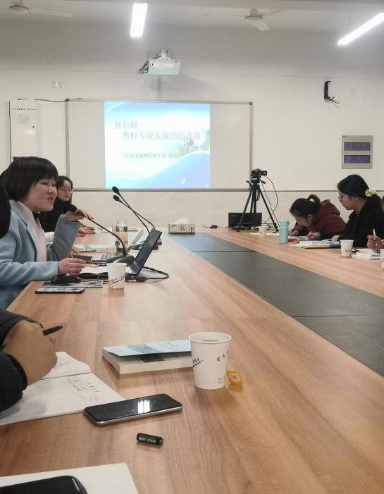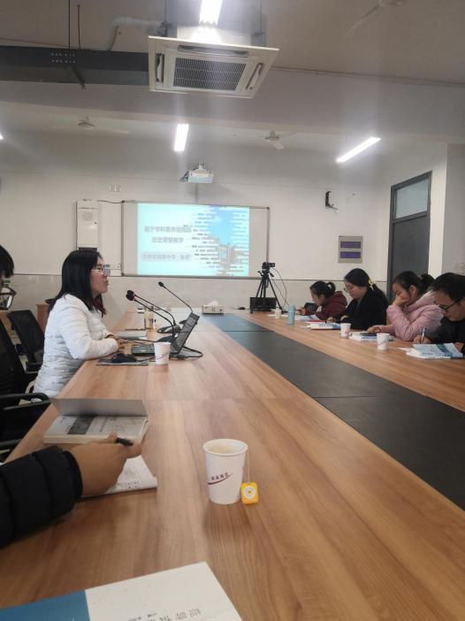

11月25日上午，历史组成员赴常州市同济中学参加教研活动。
常州市教师发展学院房宏老师给我们做了《教师专业发展的助推器》讲座，房老师从三个方面给我们做介绍，第一，让学习成为一种生活，第二，让研究成为一种常态，第三，让创新成为一种追求。教会我们要学会读书，终生以书籍为友，别让自己成为新的文盲。在平时教学中要不断地反思。反思不为形式，不为完成任务，只是自己的一种需要，只要坚持一定收获很大。在教学中，把你要学生做的事，变成学生喜欢的事，让每一位学生都能从我这儿感到学习的幸福和成功的喜悦。
张萍校长又给我们介绍和分析教学设计的相关撰写等，从细节入手，按照流程步步展开，并加入自我的特色及创新，坚持把教学实践中的点滴坚持不懈的写下来，不断拓展自己的专研能力及水平。
两位优秀教师的精彩讲座给我们启发很大，在今后的教学中要不断反思并努力坚持。

记录人：刘敏
日 期：2020年11月25日

